Katarzyna Wieczorek

Kiedy dziecko mówi ,, nudzi mi się’’- proponuje kilka zabaw .

Zabawa 1

Bądź jak Picasso
Kochany Rodzicu- namaluj na kartce kształt głowy i nosa. Wręcz dziecku nożyczki i stare gazety. Zadanie polega na wycięciu ze stron oczu, uszu, ust i stworzenie niepowtarzalnego i ciekawego kolażu.
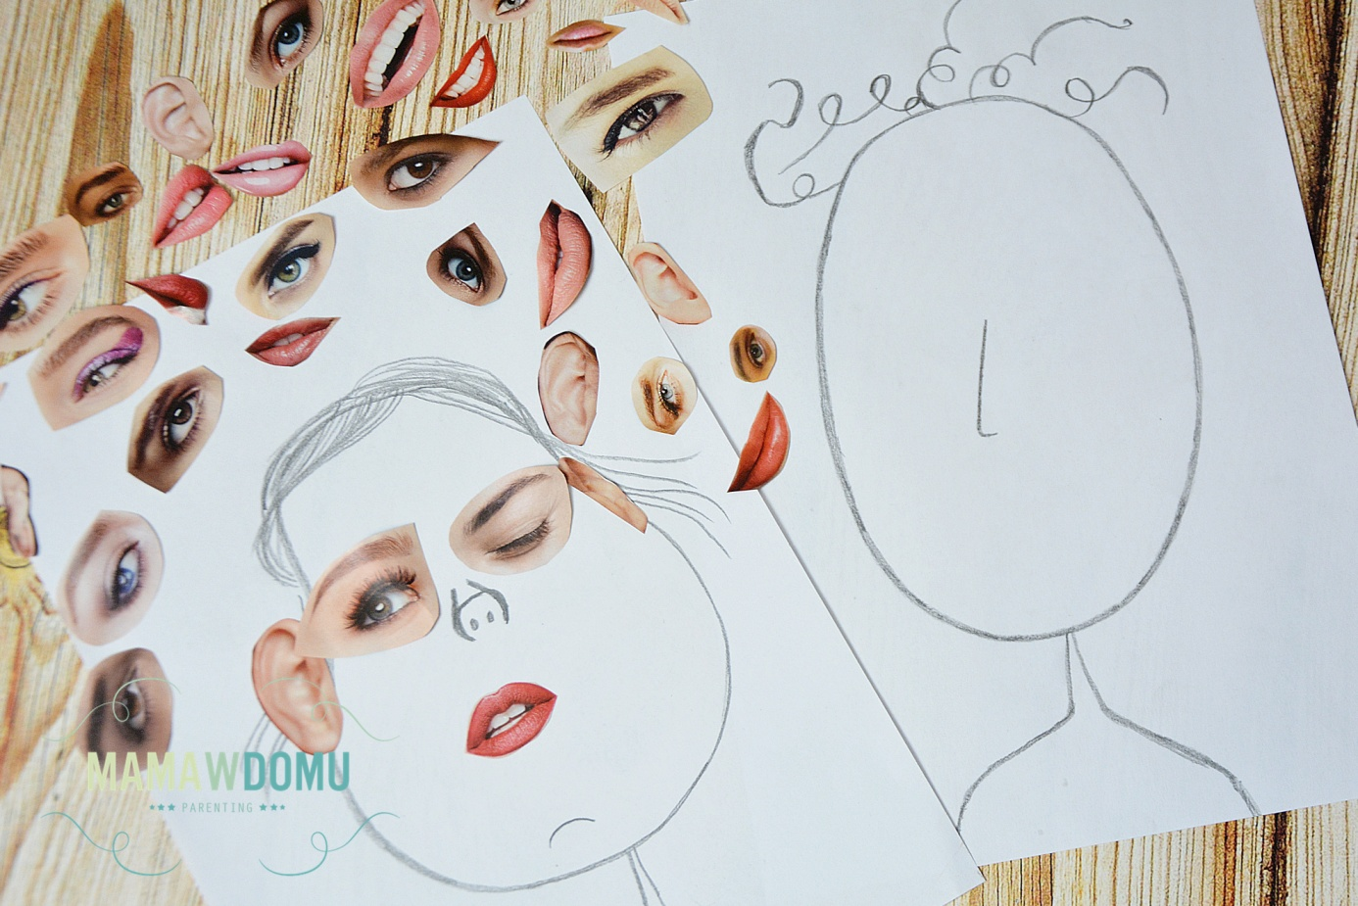
Zabawa 2

Pomponowe przekładanki
Kolejne ćwiczenie -doskonalące chwyt i sprawność palców to przekładanie pomponów. Niezbędne są małe pojemniki (mogą to być np. foremki na muffinki), pęseta i kolorowe pompony. Poproś dziecko o przekładanie ich z pojemnika do foremki.

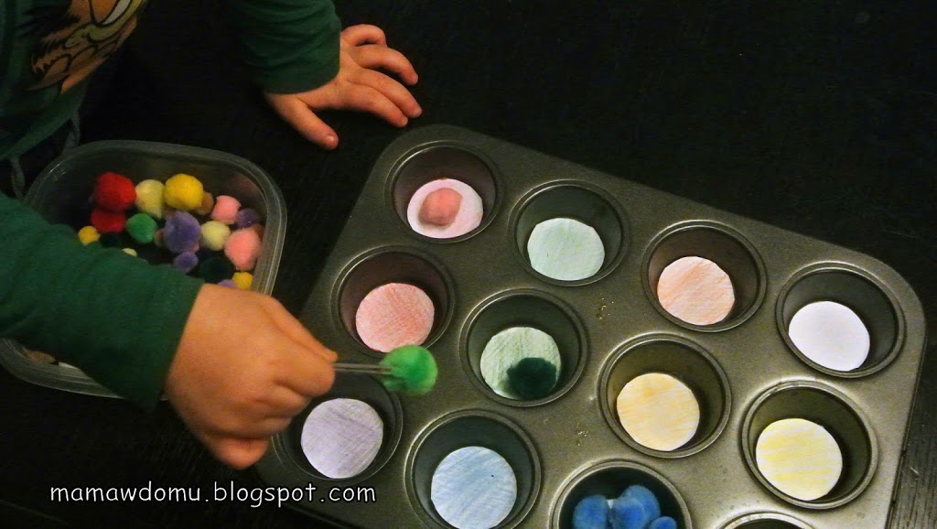

Zabawa 3
Przeliczanie
Zachęcam do przeliczenia (pomponów w danym kolorze , dyni, fasoli, guziki itp.) . Ważne aby brać pod uwagę możliwości. 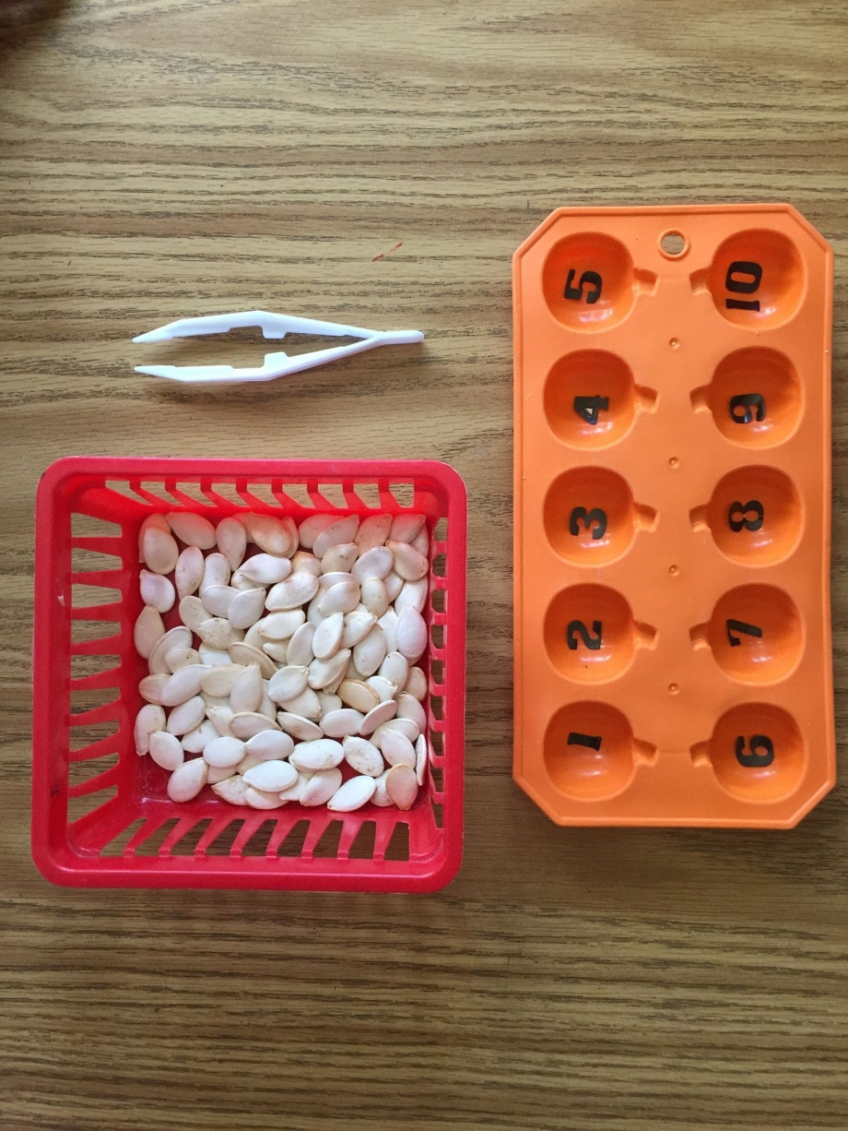

Zabawa 4

Kolorowanka w woreczku
Jeśli dziecko uwielbia malować farbami wystarczy na woreczku najlepiej z zapięciem strunowym lub zaklejonym taśmą , namalować jakiś obrazek, do środka wcisnąć kilka kleksów farb w tubkach i zabawa gotowa.

